Chương V. YÊU CẦU VỀ KỸ THUẬT

Mục 1. Yêu cầu về kỹ thuật
1.1. Giới thiệu chung về dự án/dự toán mua sắm, gói thầu
a. Khái quát về dự toán
- Chủ đầu tư: Ban Tổ chức Tỉnh Ủy Vĩnh Long
- Tên dự án/dự toán mua sắm: Mua sắm quà Tết Nguyên đán năm 2026
- Nguồn vốn: Ngân sách nhà nước
b. Khái quát về gói thầu
- Tên gói thầu: Mua sắm quà Tết Nguyên đán năm 2026
- Hình thức/phương thức LCNT: Chào hàng cạnh tranh
- Thời gian bắt đầu tổ chức lựa chọn nhà thầu: Quý I/2026
- Loại hợp đồng: Trọn gói.
- Thời gian thực hiện hợp đồng: 10 ngày kể từ ngày ký hợp đồng.
1.2. Yêu cầu về kỹ thuật
- Yêu cầu chung:
+ Hàng hóa đựng trong hộp giấy/hủ nhựa/hộp thiếc/túi giấy,... có in đầy đủ thông tin nhãn hiệu, trọng lượng
+ Sản xuất năm 2025
- Yêu cầu cụ thể:
STT | Danh mục hàng hóa | Đơn vị tính | Khối lượng | Mô tả thành phần, quy cách hàng hóa
1 | Hộp quà số 1 | Phần | 725
 | Trong mỗi hộp quà, bao gồm các món:
1.1 | Trà hoa sâm/Hộp 15 gói | HỘP | 1 | Hoa sâm, lá sâm, củ sâm Bố Chính hoa hòe, cỏ ngọt, đinh lăng
1.2 | Trái cây sấy hộp 500g | HỘP | 1 | Trái cây các loại 98% dầu thực vật
1.3 | Kẹo dừa sáp mật hoa dừa 180g | HỘP | 1 | Dừa sáp 38%, nước cốt dừa 35%, mật hoa dừa 22%, mạch nha, pectin (E440) làm chất tạo kết cấu
1.4 | Kẹo cà phê muối 400g | HỘP | 1 | Năng lượng 505 Kcal, chất đạm, carbohydrat, đường tổng số (37,9g), chất béo, natri
1.5 | Kẹo dừa không đường 400g | HỘP | 1 | Năng lượng 515Kcal, Chất đạm 4.47g, Carbohydrat 63.9g, Đường tổng số 16.4g, Chất béo 26.8g, Natri 109mg
1.6 | Đường hoa dừa 150g | HỘP | 1 | 100% Mật hoa dừa hữu cơ Việt Nam
1.7 | Dừa sáp sợi Vicosap hủ 400ml hoặc tương đương | HỘP | 1 | Cơm dừa sáp (75%), Nước dừa sáp (10%) Đường, hương vani tổng hợp,  Natri metabisulfit (INS 223), Natri sulit (INS 221), NACL, Acid citric (INS 330), Acid ascorbic (L-) (INS 300)
1.8 | Cà phê mộng dừa hộp 10 gói | HỘP | 1 | Đường, bột kem thực vật (Glucose syrup) dầu cọ, natri caseinate (protein) sữa chất ổn định, chất nhũ hoa, chất chống vón, muối iot, màu tổng hợp dùng trong thực phẩm, caphe hòa tan 13,5%, chiếc suất mộng dừa tự nhiên 5%, dextrose monohydrate, hương caphe tổng hợp
1.9 | Bánh tráng nước cốt dừa 170g | HỘP | 1 | Gạo 45%, tôm 20%, nước cốt dừa 20%, gia vị 15% (đường, muối, mè, tỏi, ớt)
1.10 | Giỏ quà | Giỏ | 1 | Kích thước: Dài: 45cm, cao: 40cm, rộng: 13cm (GỖ MDF)  Kết cấu: dán keo  Có nhựa trong 2 mặt của giỏ quà  Trang trí kèm theo: Hoa giả, phụ kiện trang trí, Dây ngọc, ruy băng, Lớp lót bên trong (xốp, vải, mút…),....
2 | Hộp quà số 2 | Phần | 360
 | Trong mỗi hộp quà, bao gồm các món:
2.1 | Trái cây sấy 500g | HỘP | 1 | Trái cây các loại 98% dầu thực vật
2.2 | Kẹo cà phê muối 400g | HỘP | 1 | Năng lượng 505 Kcal, chất đạm, carbohydrat, đường tổng số (37,9g),  chất béo, natri
2.3 | Kẹo dừa không đường 400g | HỘP | 1 | Năng lượng 515Kcal, Chất đạm 4.47g, Carbohydrat 63.9g, Đường tổng số 16.4g, Chất béo 26.8g, Natri 109mg
2.4 | Đường hoa dừa 150g | HỘP | 1 | 100% Mật hoa dừa hữu cơ Việt Nam
2.5 | Dừa sáp sợi Vicosap hủ 400ml hoặc tương đương | HỘP | 1 | Cơm dừa sáp (75%), Nước dừa sáp (10%) Đường, hương vani tổng hợp,  Natri metabisulfit (INS 223), Natri sulit (INS 221), NACL, Acid citric (INS 330), Acid ascorbic (L-) (INS 300)
2.6 | Cà phê mộng dừa 10 gói/hộp | HỘP | 1 | Đường, bột kem thực vật (Glucose syrup) dầu cọ, natri caseinate (protein) sữa chất ổn định, chất nhũ hoa, chất chống vón, muối iot, màu tổng hợp dùng trong thực phẩm, caphe hòa tan 13,5%, chiếc suất mộng dừa tự nhiên 5%, dextrose monohydrate, hương caphe tổng hợp
2.7 | Bánh tráng nước cốt dừa 170g | HỘP | 1 | Gạo 45%, tôm 20%, nước cốt dừa 20%, gia vị 15% (đường, muối, mè, tỏi, ớt)
2.8 | Mứt mãng cầu muối ớt 250g | HỘP | 1 | Mãng cầu xiêm 85%, đường cát 8% muối 5%, ớt 2%
2.9 | Trà đinh lăng cỏ ngọt 50 túi | HỘP | 1 | 100% Đinh lăng
2.10 | Dừa sáp sấy dẻo 230g | HỘP | 1 | Dừa sáp (88%), đường cát trắng, đường Trehalose, hương vani tổng hợp, chất chống ôi dầu (Presim - oil), chất nhũ hoa (Presim R2.0), chất bảo quản (Star Fresh 9), Macapino (88%), white sugar, trahalose sugar, synthetic vanilla flavor, anti-rancidity agent (Presim-oil), emulsifier (Presim R2.0), preservative (Star Fresh 9)
2.11 | Mứt vỏ bưởi 150g | HỘP | 1 | Vỏ bưởi, đường phèn, nước cốt chanh
2.12 | Kẹo dừa non Bến Tre hoặc tương đương 350g | LON | 1 | Đường cát, nước cốt dừa, mạch nha, mè, bánh tráng
2.13 | Kẹo dừa sáp mật hoa dừa 180g | HỘP | 1 | Dừa sáp 38%, nước cốt dừa (35%), mật hoa dừa (22%), mạch nha, pectin (E440), làm chất tạo kết cấu
2.14 | Bánh phồng tôm 500g (60% tôm) | BỊCH | 1 | Bột mì, tôm 60%, nước, muối, đường, bột ngọt, tiêu, hành, tỏi, ớt, chất ổn đinh (E500ii), chất chống oxi hóa (E330)
2.15 | Trà hoa sâm hộp 15 gói | HỘP | 1 | Hoa sâm, lá sâm, củ sâm Bố Chính hoa hòe,  cỏ ngọt, đinh lăng
2.16 | Giỏ quà | HỘP | 1 | Kích thước: Dài: 50cm, cao: 40cm, rộng: 13cm (GỖ MDF)  Kết cấu: dán keo  Có nhựa trong 2 mặt của giỏ quà  Trang trí kèm theo: Hoa giả, phụ kiện trang trí, Dây ngọc, ruy băng, Lớp lót bên trong (xốp, vải, mút…),....
Ghi chú:
Gói thầu thực hiện nhằm mục đích làm quà biếu Tết, thay những lời chúc tốt đẹp và lời cảm ơn trân trọng nên hàng hóa cần có bao bì mang tính thẩm mỹ cao. Bên cạnh đó, hàng hóa thuộc ngành hàng bánh kẹo, thực phẩm nên việc lựa chọn được các sản phẩm đạt tiêu chuẩn về chất lượng sản phẩm, đạt tiêu chuẩn an toàn vệ sinh thực phẩm để đảm bảo sức khỏe người dùng là rất quan trọng.
Hàng hóa phải bao gồm thuế GTGT và chi phí liên quan theo quy định hiện hành luật thuế
1.3. Các yêu cầu khác
Mục 2. Bản vẽ
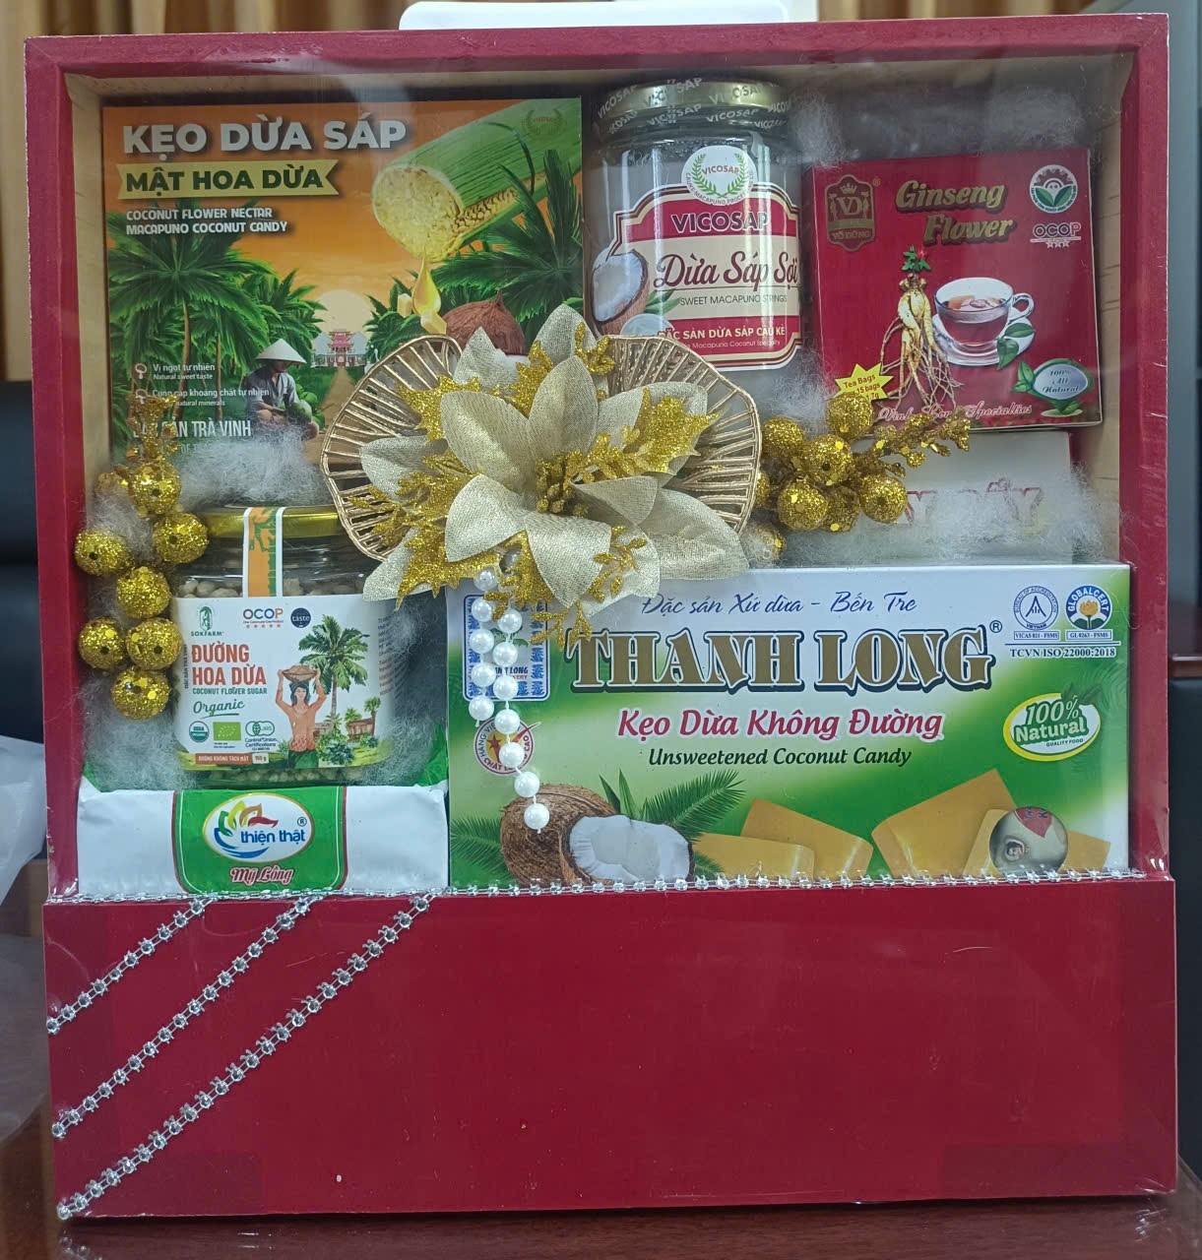 | 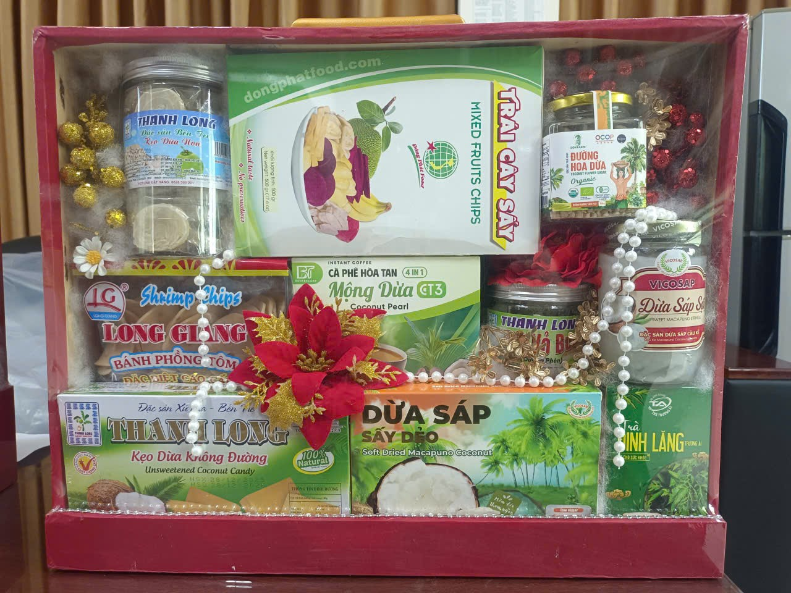
Ảnh minh họa hộp quà số 1 | Ảnh minh họa hộp quà số 2
Mục 3. Kiểm tra và thử nghiệm
Các kiểm tra và thử nghiệm cần tiến hành gồm có:
- Kiểm tra tài liệu và thực tế (nếu có) hàng hóa theo yêu cầu của gói thầu;
- Thực hiện bàn giao hàng hóa giữa Nhà thầu và Chủ đầu tư.
- Nhà thầu chịu trách nhiệm thay thế hàng hóa nếu không đáp ứng theo yêu cầu về Thông số kỹ thuật và các tiêu chuẩn của hàng hóa.

